（语文版）八年级语文（上）第四单元活页测试卷
学校： 年级： 班级： 姓名:
达标卷（100分钟内完成 满分100分）
题 号 | 一 | 二 | 三 | 总分
得 分

一、语文漫步（18分）
- 下面的句子中，哪一句表达意思与其他三句不一样（ ）（2分）
A．他没有喊出声来。 B．他差一点喊出声来。
C．他不能不叫出声来。 D．难道他叫出声来了吗?
2、为画线处选择恰当的句子。能使上下文意连贯、合乎情理的一项是（ ）（2分）
刘局长说话总是说最实际的话；处理问题总是很果断；而笑呢，则是放声大笑……那笑的声浪_______________________。
A．震动得桌上的公文掉在地上，窗上的玻璃颠个不停，窗外的小叶杨树也在发抖
B．震动得桌上的公文不停地跳动，窗上的玻璃直至窗外的小叶杨树都在发抖
C．震动得桌上的公文、窗上的玻璃直至窗外的小叶杨树叶子纷纷地往下掉
D．震动得桌上的公文、窗上的玻璃直至窗外的小叶杨树，都似乎在微微发抖
3、假如放学后有个同学邀请你去网吧玩电脑游戏，你如何拒绝他的邀请，既不伤害与这位同学的感情，又能劝说他及时回家？（2分）

4、阅读下面的材料，然后回答问题。
某单位正在召开总结大会，牛厂长表彰了厂里的科技人员。他说：“我厂科技人员研制的新的照明系统，能节约电费将近65％以上，这项成果将为我厂带来很大的经济效益。”牛厂长讲完后，大会主持人接着说：“下面欢送领导下台，请受表彰的科技人员上台。”牛厂长听了，很不自在。
- 牛厂长的话里有一个病句，请用横线在原文中标出，并在下面改正。（2分）

②牛厂长听了会议主持人的话，为什么“很不自在”?（2分）
答：
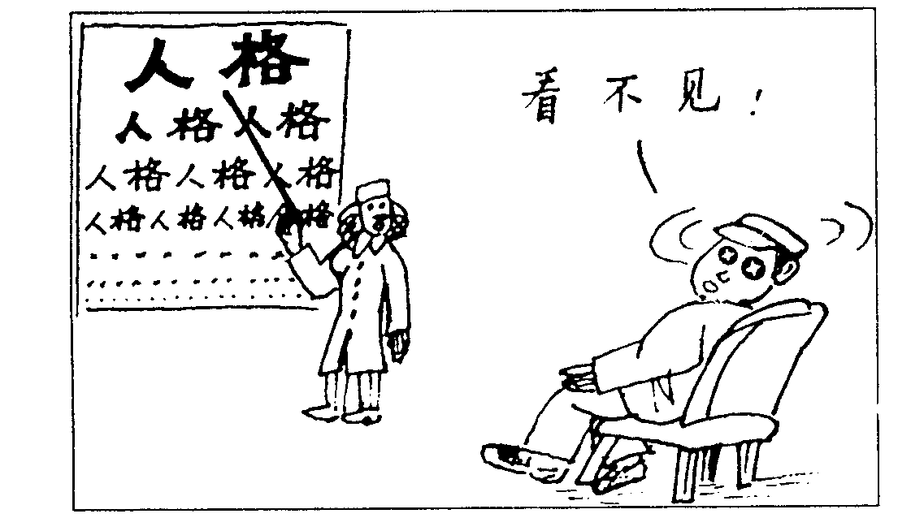
5、仔细观察右边一幅漫画，说说它的讽刺意义。（3分）
这幅漫画的讽刺意义是：

6、《人民日报》曾举办过征集“献给母亲的一句话”活动，请欣赏两则获奖作品，并完成其后的两道题。（5分）
其一：父母是月台，儿子是那挂长长的列车。
其二：慈母手中那根为游子缝补衣衫的线，是世界上最长的线。
①上述两句运用的主要修辞手法分别是 和 。
②请你也参加这项活动，为母亲献上一句话，并指出你所运用的修辞手法。
献给母亲的一句话是：
所运用的修辞手法是：
二、阅览室书架（27分）
（一）飞来的赏赐（10分）
老约翰住在一所老房子里，老房子里有一个老壁炉。这老壁炉对木柴很是挑剔，非得是三四厘米宽，十来厘米长的薄木条子才可烧得旺。承担劈柴、运送工作的是一个膀阔腰圆的年轻人。每个周末，他都要给老约翰送来一筐劈好的木柴，然后从老约翰那里领取一份不菲的酬金。
进入了滴水成冰的隆冬季节，年轻人的心里突然生出怨恨。他想：这么冷的天，活儿越来越不好做了，得让老家伙给增加工钱！可这话该怎么说出口呢？本来，他得到的酬金已经够高的了。年轻人想来想去，终于想出了一个办法——把木条劈成加倍的长宽。要是老家伙让他返工，他就说：哼，那工钱呢？
老约翰对着那筐显然是不合用的木条皱眉。既而，他转过脸来关切地问：“孩子，你是不是身体不适？”年轻人摇摇头。老约翰照例付给他同等数额的工钱，温和地说：“孩子你太累了，回去休息吧。”
老约翰找出一把生了锈的斧子，开始劈那些木柴。不一会儿他就累得大汗淋漓、气喘吁吁了。他在心里跟自己说：“不中用了，不中用了，这把朽骨头呀，生生把劈柴做成了伐木！”每遇到一个树疤，他都要动用整个生命的力量去劈。他想：那孩子着实不易呢——这些可恶的树疤……
又一个周末到了，年轻人送来的仍是一筐不合用的木柴。老约翰似乎无心看那木柴，只是急切地拉住年轻人的手说：“孩子，告诉我，你的这些木柴是在哪个林场买的？”年轻人心里咯噔了一下：怎么？要辞掉我？他自己直接与林场主取得联系？想到这儿，年轻人狡黠地一笑说：“不是我不想讲，是林场主不让讲——您还是不要难为我吧。”
送走了年轻人，老约翰颓然地坐回到壁炉旁。他把手缓缓插进睡衣口袋，捏住里面５块硬硬的东西，想：上帝，怎么会这样呢？这被人巧妙地藏在一个树疤里的东西，它本应该是赏给那劈柴的年轻人的啊，那年轻人不要，也应该归还给林场主吧，可那年轻人又不肯讲出林场主的名字，到底该怎么处置呢——这５块飞来的金币？
7、给下列加点的字注音。（2分）
挑剔（ ） 不菲（ ） 气喘吁吁（ ） 颓然（ ）
8、用文中的语句回答，年轻人想要老约翰增加工钱却又难以出口的原因。（2分）
答：
9、老约翰为什么问年轻人木柴是从哪个林场买的？（2分）
答：
10、５块金币为什么藏在树疤里？（2分）
答：
11、年轻人的做法对你有什么启示？（2分）
答：
（二）木笛（17分）
南京乐团招考民族器乐演奏员，其中一名木笛手。
应试者人头攒动，石头城气氛热烈——这是一个国际级乐团，它的指挥是丹麦音乐大师，这位卡拉扬的朋友长期指挥过伦敦爱乐乐团。
招考分初试、复试和终试三轮。两轮过后，每一种乐器只留两名乐手，两名再砍一半，二比一。
终试在艺术学院阶梯教室。
房门开处，室中探出一个头来。探身者说：“木笛。有请朱丹先生。”
声音来落，从一排腊梅盆景之间站起一个人来。修长，纤弱，（a）一身黑色云锦衣衫仿佛把他也紧束成一棵梅树。衣衫上的梅花，仿佛开在树枝上。走进屋门，朱丹站定，小心谨慎地从绒套中取出他的木笛。之后，抬起头，他看见空蒙广阔之中，居高临下排着一列主考官。主考席的正中，就是那位声名远播的丹麦音乐大师。
大师什么也不说，只是默默打量朱丹。那种神色，仿佛罗丹打量雕塑。
半响，大师随手从面前的一叠卡片中抽出一张，并回头望了一下坐在身后的助手。助手谦恭地拿过卡片，谦恭地从台上走下来，把那张卡片递到朱丹手中。
接过卡片，只见上面写着——在以下两首乐曲中任选一首以表现欢乐：
1．贝多芬的《欢乐颂》；2．柴可夫斯基的《四小天鹅舞》
看过卡片，朱丹眼睛里闪过一丝隐忍的悲戚。之后，他向主考官深深鞠了一躬。抬起眼睛，踌躇歉疚地说：
“___________________________________。”
这一句轻声的话语，却产生沉雷爆裂的效果。主考官有些茫然失措起来。
片刻，大师冷峻发问：“为什么？”
朱丹答：“因为今天我不能演奏欢乐曲。”
大师问：“为什么？”
朱丹说：“因为今天是12月13日。”
大师问：“12月13日是什么日子？”
朱丹说：“南京大屠杀纪念日。”
久久，久久，一片沉寂。
大师问：“你没有忘记今天是什么考试吗？”
朱丹答：“没有忘记。”
大师说：“你是一个很有才华的青年，艺术前途应当懂得珍惜。”
朱丹说：“请原谅——”
没等朱丹说完，大师便向朱丹挥了挥手，果断而又深感惋惜地说：“那么，你现在可以回去了。”
听到这句话，朱丹顿时涌出苦涩的泪。他流着泪向主考席鞠了一躬，再把抽出的木笛轻轻放回绒套，转过身，走了。
入夜，石头城开始落雪。
没有目的，也无需目的，朱丹追随雪片又超越雪片，开始他孤独悲壮的石头城之别。朱丹不知不觉走到鼓楼广场。穿过广场，他又走向坐落在鸡鸣寺下的南京大屠杀死难同胞纪念碑。
临近石碑是一片莹莹辉光，像曙色萌动，像蓓蕾初绽，像彩墨在宣纸上的无声晕染。走近一看，竟然是一支孩子方阵。有大孩子，有小孩子；有男孩子，有女孩子；他们高矮不一，衣着不一，明显是一个自发的群体而不是一支组织的队伍。坚忍是童稚的坚忍，缄默是天真的缄默，头上肩上积着一层白雪，仿佛一座雪松森林。每个孩子手擎一支红烛，一片红烛流淌红宝石般的泪。
纪念碑呈横卧状，像天坛回音壁，又像巴黎公社墙。石墙斑驳陆离，像是胸膛经历乱枪。
顷刻之间，雪下大了。雪片密集而又宽阔，仿佛纷纷丝巾在为记忆擦拭锈迹。
伫立雪中，朱丹小心谨慎地从绒套中取出木笛，轻轻吹奏起来。声音悲凉隐忍，犹如脉管滴血。寒冷凝冻这个声音，火焰温暖这个声音。坠落的雪片纷纷扬起，托着笛声在天地之间翩然回旋。
孩子们没有出声，孩子们在倾听，他们懂得，对于心语只能报以倾听。
吹奏完毕，有人在朱丹肩上轻轻拍了一下。
回头一望，竟然是那位丹麦音乐大师。朱丹十分意外，他回身向大师鞠躬。
大师说：“感谢你的出色演奏，应该是我向你鞠躬。现在我该告诉你的是，虽然没有参加终试，但你已经被乐团正式录取了。”朱丹问：“为什么？”
大师略作沉默，才庄重虔敬地说：（b）“为了一种精神，一种人类正在流失的民族精神。”
说完，大师紧紧握住朱丹的手。朱丹的手中，握着木笛。
12、结合语境，将文章中画线处空缺的话写在下面。（3分）

13、文章中两次写朱丹“小心谨慎地”从绒套中取出木筒，意图是什么？（2分）

14、文章中对“雪”的描写有什么作用？（2分）

15、文章（a）处写朱丹穿“一身黑色云锦衣杉”的用意是什么？（2分）

16、文章的主人公朱丹是一个怎样的人？请简要概括。（3分）

17、文章（b）处画线句子在文章中起什么作用？（2分）

18、假如你是“孩子方阵”中的一员，在当时情境中，会有什么感受？请写在下面。（3分）

三、作文课堂（35分）：
19、以“我好想 ”为题，写一篇文章。要求：
⑴先把题目补充完整，如“有个知心朋友”、“有个好老师”、“有自己的小天地”、“快快长大”、“再看一眼”、“飞上月球”、“美梦成真”、“得到理解”等。
⑵要有真情实感，语言通畅。
⑶不少于500字。
四、思维拓展（20分）：
某班级开展了一次调查社会上常见错别字的“啄木鸟行动”，请你一起加入他们的综合性活动吧。假定你就是这次活动中一个调查小组的负责人。
20、请先为你的调查小组设计两句倡议宣言吧，既要揭示活动宗旨，还要有文采。（4分）

21、你准备怎样带领你的小组开展调查活动？请你写出两种具体的调查方法。（4分）
①
②
22、你们小组调查得来的错别字，比较有代表性的如下：
①锦上天（添）花 ②签（鉴）定书 ③默默无蚊（闻）
④孤注一置（掷） ⑤云雾滕滕（腾） ⑥相形见拙（绌）
请你结合上面的错别字情况，对造成错别字的原因作一个简要分析。（4分）

23、请你就如何规范街头招牌用字向文字管理部门提出两条建议。（4分）

24、参加了这次综合性活动后，你有什么感想吗？请把它记录下来。（4分）

参考答案
说明：主观题只要意思相同或相近即可给分。学生的答案与参考答案不一致，如果学生言之有理，也应判为正确，应尊重学生个性化、创造性的理解和表达；
第四单元达标卷
一、1、C 2、D3、应从自身角度出发，以平等委婉的口吻劝导同学，注意体现出对电脑游戏的正确认识 4、（1）病句：能节约电费将近65％以上，把“将近”或“以上”去掉（2）因“下台”有被撤消职位的意思，主持人让表彰的科技人员上台可理解为科技人员代替牛厂长的位置，所以牛厂长不自在 5、讽刺当今社会里，一些人只顾着追求物质利益，在物质追求中慢慢丧失了自己，忽视了人格的重要。6、①比喻，夸张 ②（略）
二、（一）7、tī fěi xū tuí 8、他得到的酬金已经够高的了（或“从老约翰那里领取一份不菲的酬金”）9、老约翰想把金币归还给林场主 10、是林场主故意藏在树疤里，想赏赐给在冬天还劈木柴的年轻人 11、略
（二）12、“请原谅，能更换一组曲目吗？”（要用礼貌用语，并用商量的口气或疑问句）
13、表现朱丹对民族音乐的挚爱。14、（1）渲染气氛；（2）烘托人物。15、暗示朱丹对南京大屠杀死难同胞的深切悼念。16、朱丹是一个具有出色的音乐才华、又有崇高民族精神的人。（要从两个方面去概括）17、揭示文章中心，深化文章主题。18、本题是开放性试题，能从一方面谈出深刻感受或从多方面谈感受，语言通顺即可。
三、19、（略）
四、20、（略）21、只要能写出两种行之有效的方法即可，如：（1）组织全班同学上街收集各种招牌上的错别字；（2）让同学们分头到街上的广告张贴处去查找广告中的错别字 22、①③④是同音误用；②⑤⑥是形似误用 23、所提建议必须合乎情理，切实有效才能给满分 24、略

